FICHAS
AUTOCONTROL
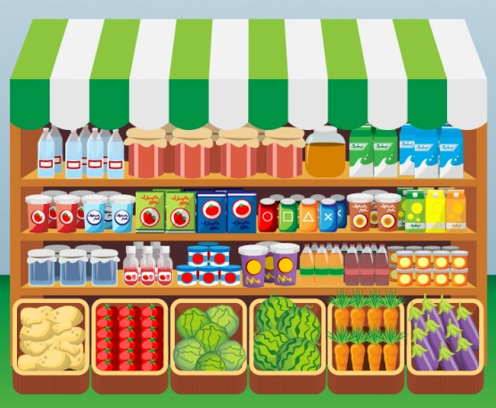
ÍNDICE
1. PROGRAMAS DE PRERREQUISITOS
- FICHA DE CONTROL DEL AGUA
- FICHAS PROGRAMA LIMPIEZA Y DESINFECCIÓN
- FICHA DE REGISTRO DE LIMPIEZA Y DESINFECCIÓN
- FICHA DE REGISTRO DE OPERACIONES DE MANTENIMIENTO
- FICHAS LISTADO DE PROVEEDORES
- FICHA CARACTERÍSTICAS/CONDICIONES DE LOS PRODUCTOS
- FICHA CONTROL RECEPCIÓN DE PRODUCTOS
- FICHA DISTRIBUCIÓN DE PRODUCTOS (TRAZABILIDAD)
2. CONTROL DE TEMPERATURAS: FICHA CONTROL DE TEMPERATURAS
3. REVISIONES DE AUTOCONTROL: FICHAS SUPERVISIÓN PERIÓDICA

1. PROGRAMAS DE PRERREQUISITOS

FICHA DE CONTROL DEL AGUA
FECHA | PUNTO DE MUESTREO | NIVEL DE CLORO  (mg/l o ppm) | INCIDENCIA// ACCIÓN CORRECTORA | OBSERVACIONES

Establecimientos con depósito intermedio: ANÁLISIS SEMANAL | Firma responsable:
Establecimientos con abastecimiento propio: ANÁLISIS DIARIO | Firma responsable:
Nivel cloro: > 0,1 < 1 mg/l o ppm | Firma responsable:
Si el suministro es de la red de abastecimiento público y no se dispone de depósito ni ninguna otra instalación (descalcificador, clorador, depósitos intermedios, osmosis, etc.), no será necesario realizar estos análisis. En este caso, deberá disponerse de copia de la factura o contrato del abastecimiento. | Firma responsable:

INSTRUCCIONES FICHA CONTROL DEL AGUA
- Cumplimentar solo en el caso de disponer de abastecimiento propio (ej. pozo) o contar con instalaciones como depósitos intermedios, aparatos de ósmosis, descalcificadora, clorador, etc.
- Indicar el punto donde se toma la muestra de agua para su control.
- Indicar el nivel de cloro correspondiente al análisis.
- Detallar la/s incidencia/s detectada así como la acción correctora establecida.
- Indicar cualquier aspecto que pueda resultar de interés.
FICHAS PROGRAMA LIMPIEZA Y DESINFECCIÓN
Zona: | SALA VENTAS
Superficies y/o elementos a limpiar | Frecuencia mínima | Producto | Dosificación | Temperatura  agua | MODO DE EMPLEO:  Equipos- utensilios limpieza/ Procedimientos
  SUELOS |  |  |  |  | 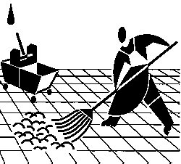
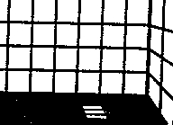  PAREDES |  |  |  |  | 
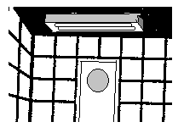
TECHOS
LÁMPARAS Y PUERTAS
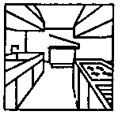
SUPERFICIES, MOSTRADORES, EXPOSITORES
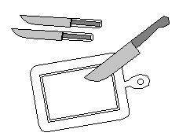
CORTAFIAMBRES, UTENSILIOS, TABLAS, CUCHILLOS, ENVASADO VACIO, ETC.

Zona: | ALMACÉN
Superficies y/o elementos a limpiar | Frecuencia mínima | Producto | Dosificación | Temperatura  agua | MODO DE EMPLEO:  Equipos- utensilios limpieza/ Procedimientos
SUELOS
PAREDES
TECHOS
LÁMPARAS Y PUERTAS
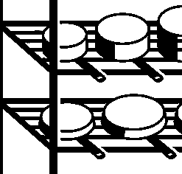
ESTANTERÍAS

Zona: | CÁMARAS FRIGORÍFICAS
Superficies y/o elementos a limpiar | Frecuencia mínima | Producto | Dosificación | Temperatura  agua | MODO DE EMPLEO:  Equipos- utensilios limpieza/ Procedimientos
SUELOS
PAREDES
TECHOS
LÁMPARAS Y PUERTAS
ESTANTERÍAS

Zona: | SERVICIOS HIGIÉNICOS
Superficies y/o elementos a limpiar | Frecuencia mínima | Producto | Dosificación | Temperatura  agua | MODO DE EMPLEO:  Equipos- utensilios limpieza/ Procedimientos
SUELOS
PAREDES
TECHOS
LÁMPARAS Y PUERTAS
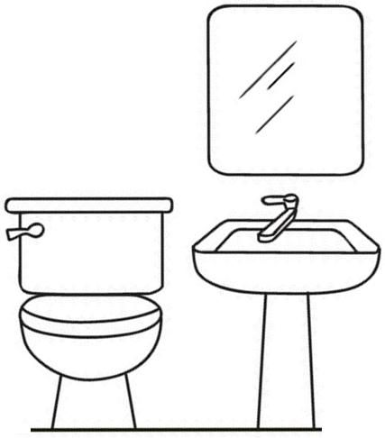
SANITARIOS

Zona: | VESTUARIOS
Superficies y/o elementos a limpiar | Frecuencia mínima | Producto/s | Dosificación | Temperatura  agua | MODO DE EMPLEO:  Equipos- utensilios limpieza/ Procedimientos
SUELOS
PAREDES
TECHOS
LÁMPARAS Y PUERTAS
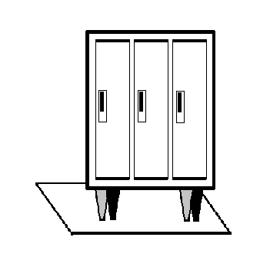
TAQUILLAS

INSTRUCCIONES FICHAS PROGRAMA DE LIMPIEZA Y DESINFECCIÓN
- Estas fichas deberán adaptarse a las instalaciones, equipos, utensilios, etc. del establecimiento.
- Deberán indicarse todos aquellos elementos que tengan relación con la seguridad alimentaria.
- Es importante indicar la dosificación de los productos empleados de manera sencilla (Ej.: un tapón por cada 5 litros de agua) de modo que la/s persona/s encargada/s la/s entienda/n con facilidad. En caso de utilizar varios productos deberán indicarse las distintas dosificaciones y/o modos de empleo (en caso de que no coincidan las dosificaciones y/o modo de empleo).
- Deberá indicarse la temperatura óptima de actuación del producto (puede consultarse la ficha del producto o las instrucciones de uso).
- En la columna “MODO DE EMPLEO: Equipos- utensilios limpieza/ Procedimientos” se detallarán:
- Los utensilios utilizados para su aplicación (bayeta, estropajo, vapor, fregona, etc.)
- las fases operativas del proceso de limpieza y desinfección. Ej.:
- Eliminar residuos con bayeta
- Disolver el producto en agua
- Aplicar con bayeta, frotando
- Dejar actuar 5 minutos
- Aclarar con agua bien caliente
- Secar con papel de un solo uso
- Este programa deberá ser revisado y actualizado –en su caso- siempre que se cambie de producto y al menos una vez al año.

LOS PRODUCTOS USADOS SE MANTENDRÁN SIEMPRE EN SUS ENVASES ORIGINALES E IDENTIFICADOS CON SUS ETIQUETAS. LOS UTENSILIOS Y PRODUCTOS SE ALMACENARAN SEPARADAMENTE (LOCAL O DISPOSITIVO) DE LOS PRODUCTOS ALIMENTICIOS.

FICHA DE REGISTRO DE LIMPIEZA Y DESINFECCIÓN
FECHA | OPERACIÓN REALIZADA | OBSERVACIONES/INCIDENCIAS

- Nota: registrar solo las operaciones LD no rutinarias (limpiezas generales, de techos, paredes, cámaras frigoríficas, etc.)
Firma responsable:

INSTRUCCIONES FICHA REGISTRO DE LIMPIEZA Y DESINFECCIÓN
- Registrar solo las operaciones no rutinarias (paredes, techos, limpiezas generales, cámaras frigoríficas, etc.).
- En el caso de que las operaciones de limpieza y/o desinfección sean desarrolladas por varias personas deberá/n indicarse la/s persona/s que las realizaron.
- En el apartado de observaciones se indicará cualquier circunstancia/incidencia observada durante las operaciones de limpieza/desinfección.

FICHA DE REGISTRO DE OPERACIONES DE MANTENIMIENTO
FECHA | INCIDENCIA / OPERACIÓN REALIZADA | PERSONA O EMPRESA | OBSERVACIONES

Firma responsable:

INSTRUCCIONES FICHA REGISTRO OPERACIONES DE MANTENIMIENTO
- Registrar cada vez que se realicen operaciones de mantenimiento preventivo de instalaciones y/o equipos y en caso de averías.
- Indicar la instalación o equipo reparado y la operación realizada.
- En el apartado de observaciones se indicará cualquier circunstancia observada durante las operaciones de mantenimiento.

FICHAS LISTADO DE PROVEEDORES
PROVEEDOR:DIRECCIÓN:TELÉFONO:NRGSEAA:PERSONA DE CONTACTOPRODUCTOS:
PROVEEDOR:DIRECCIÓN:TELÉFONO:NRGSEAA:PERSONA DE CONTACTOPRODUCTOS:
PROVEEDOR:DIRECCIÓN:TELÉFONO:NRGSEAA:PERSONA DE CONTACTOPRODUCTOS:
INSTRUCCIONES FICHAS LISTADO DE PROVEEDORES
- Incorporar solo aquellos proveedores que ofrezcan garantías suficientes (seriedad, Número de Registro General Sanitario de Empresas Alimentarias y Alimentos –en caso necesario-, controles sanitarios, ausencia de reclamaciones, etc.).
- Listar todos los proveedores agrupándolos por tipo de producto suministrado (carne y productos cárnicos, pescados y mariscos, huevos, ovoproductos, frutas y verduras, harina, azúcar, cacao, frutos secos, etc.).
- Actualizar siempre que se cambie de proveedor o se incorpore uno nuevo.

FICHA DE CARACTERÍSTICAS/ CONDICIONES DE LOS PRODUCTOS EN LA RECEPCIÓN
  CARNES | - COMPROBAR SELLOS Y DOCUMENTACIÓN  - ASPECTO JUGOSO Y FRESCO, SIN COLORACIONES ANORMALES  - BRILLO DEL CORTE, SIN OLORES DESAGRADABLES
PESCADOS | - CUBIERTO DE HIELO  - AUSENCIA DE PARÁSITOS Y GOLPES  - CONSISTENCIA FIRME, ESCAMAS ADHERIDAS A LA PIEL  - AGALLAS ROJAS, OJOS BRILLANTES
  FRUTAS Y VERDURAS | - AUSENCIA DE SUCIEDAD, PUTREFACCIONES Y/O ENMOHECIMIENTOS  - GRADO DE MADURACION ADECUADA  - LIBRES DE PARÁSITOS
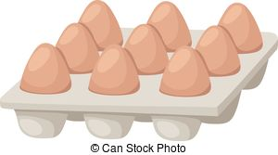  HUEVOS | - CÁSCARA INTACTA Y LIMPIA. ETIQUETADOS
  LATAS | - SIN ABOLLADURAS, ABOMBAMIENTOS O PÉRDIDA DE HERMETICIDAD
  CONGELADOS | - SIN SIGNOS DE DESCONGELACIONES PARCIALES COMO REBLANDECIMIENTOS O EXCESO DE ESCARCHA
 TRANSPORTE | - CONDICIONES HIGIENICAS Y DE TEMPERATURA DEL VEHÍCULO  - AUSENCIA DE PRODUCTOS EN EL SUELO  - SEPARACIÓN DE PRODUCTOS INCOMPATIBLES CON LA MERCANCÍA (PRODUCTOS DE LIMPIEZA, BASURAS...)  - ESTIBA CORRECTA DE LOS ALIMENTOS  - TIPO DE VEHÍCULO ADECUADO PARA LA MERCANCÍA
EN TODOS LOS CASOS

- Comprobar documentación (albaranes, facturas)
- Envases y embalajes intactos y limpios
- Comprobar el etiquetado y las fechas de consumo preferente/caducidad
- Comprobar el aspecto
- Comprobar la temperatura productos perecederos que requieran ser conservados en frío:

- Congelados: ≤ -18 ºC
- Refrigerados : 4- 8º C

INSTRUCCIONES FICHA CARACTERÍSTICAS/CONDICIONES DE LOS PRODUCTOS EN AL RECEPCIÓN
- Esta ficha deberá adaptarse a los productos vendidos por el establecimiento (ej. frutas y verduras para fruterías, etc.).
- Se colocará en un lugar visible (en la zona de recepción) y a disposición de la persona responsable del control a la recepción de los productos.
- Debe comprobarse que todos los productos cumplen al menos con las especificaciones reflejadas en la ficha para cada tipo de producto a su llegada al establecimiento
- No se deberán admitir productos que no estén en condiciones óptimas. Concertar características con los proveedores.
- No se admitirán productos de dudosa procedencia o sin garantía sanitaria reconocida (huevos caseros, miel sin etiquetar, etc.)

Si durante la recepción se comprueba que el producto NO ES CONFORME, se devolverá al proveedor y no será utilizado. Cuando no vaya a ser devuelto inmediatamente al proveedor, se identificará correctamente y se aislará del resto del lote.

FICHA CONTROL RECEPCIÓN DE PRODUCTOS
FECHA | PRODUCTO | PROVEEDOR | DOCUMENTACIÓN  (ALBARÁN, FACTURA, LOTE) | ESTADO  PRODUCTO | TEMPERATURA  PRODUCTO | CONDICIONES TRANSPORTE | FECHA CONSUMO/ CADUCIDAD | OBSERVACIONES

- Comprobar documentación |  | Firma responsable:
- Envases y embalajes intactos y limpios
- Comprobar etiquetado y fechas de consumo preferente/caducidad
- Comprobar aspecto
- Comprobar temperatura productos perecederos
Refrigerados: 4-8º C | Congelados: ≤ -18 ºC
- Comprobar condiciones de transporte (estado del vehículo, limpieza, estiba)
 |  |  | C: Correcto | I: Incorrecto

INSTRUCCIONES FICHA RECEPCIÓN DE PRODUCTOS
- Los controles se realizarán en cada recepción.
- Deberán cubrirse todas las casillas, indicando C si es correcto o I si incorrecto.
- El apartado documentación se refiere a si los productos vienen acompañados de las facturas o albaranes correspondientes y si éstos son correctos (puede indicarse también el nº del documento).
- El estado del producto se refiere a si el producto cumple con las condiciones indicadas en la ficha anterior (condiciones de las materias primas).
- La temperatura se medirá con termómetro sonda, en los productos que sea necesario.
- Se reflejará si las condiciones del transporte (limpieza y orden, estiba, ausencia de productos en el suelo, etc.) son correctas. Este control podrá dilatarse en el tiempo a medida que vayamos conociendo a nuestros proveedores.
- En el apartado de fecha de consumo, comprobar lo indicado en el etiquetado.
- En el apartado de observaciones se indicarán las anomalías observadas –en caso de que las haya- y las medidas tomadas (advertencia al proveedor, rechazo del producto, etc.)

Nota: estos controles también podrán registrarse en los albaranes de entrega indicando el lote –en caso de no figurar-, el control realizado (Ej.: temperatura medida) y el resultado (Ej.: OK). Las fichas –o los albaranes- deben ser firmados por la persona responsable de dichos controles y conservarse por un período de tiempo suficiente (al menos el correspondiente a la fecha de caducidad o consumo preferente).
En función de los resultados obtenidos y a medida que se vayan teniendo datos sobre los proveedores algunos controles podrán dilatarse en el tiempo (Ej.: control de temperaturas, condiciones de transporte, etc.)

FICHA DISTRIBUCIÓN DE PRODUCTOS (TRAZABILIDAD)
FECHA | PRODUCTO | CANTIDAD | LOTE | CLIENTE | DIRECCIÓN | OBSERVACIONES

Firma responsable:

INSTRUCCIONES FICHA DISTRIBUCIÓN DE PRODUCTOS
- Indicar únicamente las ventas a otros establecimientos: colegios, restaurantes, etc. No las ventas directas a los consumidores finales

2. FICHA DE CONTROL DE TEMPERATURAS

FICHA DE CONTROL DE TEMPERATURAS

(Cámaras, expositores refrigeradores/congelación, neveras, etc.)
MES:
DÍA | 1 | 2 | 3 | 4 | 5 | 6 | 7 | 8 | 9 | 10 | 11 | 12 | 13 | 14 | 15 | 16 | 17 | 18 | 19 | 20 | 21 | 22 | 23 | 24 | 25 | 26 | 27 | 28 | 29 | 30 | 31
CÁMARA

CÁMARA

CÁMARA

CÁMARA

- TEMPERATURA CÁMARAS DE REFRIGERACIÓN: 4-8ºC | OBSERVACIONES:
- TEMPERATURA CÁMARAS DE CONGELACIÓN: ≤- 18ºC | OBSERVACIONES:

INSTRUCCIONES FICHA CONTROL DE TEMPERATURAS
- Se cumplimentará sistemáticamente, preferiblemente al final de la jornada de trabajo porque las temperaturas pueden ser más altas, indicando la temperatura que marquen los termómetros instalados en las cámaras.
- Deberán identificarse con un nombre y/o número todas las cámaras, incluidos los expositores frigoríficos.
- En el apartado de observaciones se indicará cualquier anomalía observada (falta termómetros, etc.).
- En función de los resultados obtenidos, estos registros podrán ser sustituidos por registros de incidencias detectadas.

3. REVISIONES DE AUTOCONTROL

FICHAS DE SUPERVISIÓN PERIÓDICA
ZONA DE VENTA
FECHA: ____/______________/____________ |  |  |  | INCIDENCIA/MEDIDA CORRECTORA
SUELOS, PAREDES, VENTANAS, TECHOS
- Suelos sin grietas o desconchados y limpios |  | C | IC
- Paredes sin grietas o desconchados y limpios |  | C | IC
- Ventanas y puertas en buen estado y limpias |  | C | IC
- Techos sin grietas, desconchados, manchas o humedad |  | C | IC
- Lámparas con protección y limpias |  | C | IC
SUPERFICIES DE TRABAJO
- Encimeras sin grietas o desconchados y limpias |  | C | IC
- Mesas de trabajo sin grietas o desconchados y limpias |  | C | IC
- Tablas de corte en buen estado y limpias |  | C | IC
LAVAMANOS
- Limpios y en buen estado |  | C | IC
- Sin objetos, utensilios o alimentos |  | C | IC
- Con jabón líquido y toallas de papel |  | C | IC
- Papelera o cubo |  | C | IC
- Agua caliente y fría |  | C | IC
EQUIPOS
- Cortafiambres en buen estado y limpio
- Utensilios en buen estado y limpios (cuchillos, tablas, etc.) |  | C | IC
- Instalaciones para el lavado de útiles en buen estado |  | C | IC
- Cubos de basura en buen estado y limpios |  | C | IC
MANIPULACIONES
- Orden adecuado, con ausencia de objetos extraños, cartones en el suelo, recipientes con productos en el suelo, etc. |  | C | IC
- Separación de zonas, superficies y utensilios para la manipulación de productos |  | C | IC
- Las operaciones se realizan rápidamente, evitando que los productos refrigerados permanezcan fuera de los frigoríficos |  | C | IC
C: Correcto | IC: Incorrecto

CÁMARAS/EXPOSITORES FRIGORÍFICOS/ALMACENES
FECHA: ____/______________/____________ | CAMARA  I |  |  |  | CAMARA  II |  |  | CAMARA  III |  | INCIDENCIA/  MEDIDA CORRECTORA
CÁMARAS FRIGORÍFICAS/EXPOSITORES
- Superficies en buen estado y limpios | C |  | IC |  | C |  | IC | C | IC
- Puertas y gomas en buen estado y limpias | C |  | IC |  | C |  | IC | C | IC
- Los productos no contactan con el suelo | C |  | IC |  | C |  | IC | C | IC
- Separación de productos envasados y no envasados | C |  | IC |  | C |  | IC | C | IC
- Separación de productos crudos (ej. Pollo, cinta de lomo) de listos para el consumo (ej. Jamón cocido) | C |  | IC |  | C |  | IC | C | IC
- Ausencia caducados | C |  | IC |  | C |  | IC | C | IC
- Temperatura: lectura/medición | ......../....... |  |  |  | ......../....... |  |  | ........./......
ALMACÉN TEMPERATURA AMBIENTE
- Suelos sin grietas o deterioros y limpios | C |  |  | IC
- Paredes sin grietas, manchas o humedades | C |  |  | IC
- Ventanas protegidas y limpias (incluida malla) | C |  |  | IC
- Techos sin grietas, desconchados, manchas o humedad | C |  |  | IC
- Lámparas con protección y limpias | C |  |  | IC
- Estanterías sin óxidos o deterioros y limpias | C |  |  | IC
- Ausencia de productos en el suelo | C |  |  | IC
- Separación de productos alimenticios de no alimenticios | C |  |  | IC
- Productos sin envasar tapados | C |  |  | IC
- Ausencia caducados | C |  |  | IC
- Orden adecuado y ausencia de objetos extraños | C |  |  | IC
- Productos y útiles de limpieza separados de alimentos | C |  |  | IC
C: Correcto |  | IC: Incorrecto

SERVICIOS HIGIÉNICOS
FECHA: ____/______________/____________ |  |  |  | INCIDENCIA/MEDIDA CORRECTORA
- Suelos, paredes y techos en buen estado y limpios |  | C | IC
- Sanitarios en buen estado y limpios |  | C | IC
- Ausencia olores |  | C | IC
- Jabón líquido |  | C | IC
- Toallas de papel y/o secadores aire |  | C | IC
- Papeleras en buen estado y limpias |  | C | IC
C: Correcto | IC: Incorrecto

VESTUARIOS DEL PERSONAL
FECHA: ____/______________/____________ |  |  |  | INCIDENCIA/MEDIDA CORRECTORA
- Estado de limpieza y mantenimiento correctos |  | C | IC
- Ordenado |  | C | IC
- Taquillas en buen estado |  | C | IC
- Separación ropa de trabajo y de calle |  | C | IC
- Ausencia de objetos extraños |  | C | IC
C: Correcto | IC: Incorrecto

HIGIENE PERSONAL
FECHA: ____/______________/____________ |  |  |  | INCIDENCIA/MEDIDA CORRECTORA
- Indumentaria de uso exclusivo y limpia |  | C | IC
- Calzado adecuado y limpio |  | C | IC
- Uso de cubrecabezas |  | C | IC
- No utilizan joyas |  | C | IC
- Manos y uñas limpias |  | C | IC
- Heridas protegidas (en su caso) |  | C | IC
C: Correcto | IC: Incorrecto

BASURAS
FECHA: ____/______________/____________ |  |  |  | INCIDENCIA/MEDIDA CORRECTORA
- El cuarto o espacio destinado a basuras se encuentra en adecuado estado higiénico y de mantenimiento |  | C | IC
- Contenedores limpios y con tapa hermética |  | C | IC
- Ausencia de olores |  | C | IC
- Ausencia de restos desperdicios fuera de los contenedores |  | C | IC
C: Correcto | IC: Incorrecto

REVISIÓN MEDIDAS DE LUCHA CONTRA PLAGAS
FECHA: ____/______________/____________ |  |  |  | INCIDENCIA/MEDIDA CORRECTORA
- Todos los huecos tapados (ausencia de grietas en paredes y techos; etc) |  | C | IC
- Mallas de ventanas en buen estado, sin roturas |  | C | IC
- Sifones y tapas en conducciones de agua |  | C | IC
- Aparatos eléctricos en funcionamiento y con las bandejas recogedoras en buen estado |  | C | IC
- Otras barreras físicas o mecánicas contra plagas (trampas mecánicas o cepos, adhesivos, etc.) |  | C | IC
- Ausencia de insectos, heces, roedores muertos, o alimentos comidos |  | C | IC
C: Correcto | IC: Incorrecto

Observaciones: ______________________________________________________________________________________________________________________________________________________________________________________________________________________________________________________________________________________________________________________________________________________________________________________________________________________________
Fecha: ____ de ___________________ de 20__
Firma Responsable:

INSTRUCCIONES FICHA DE SUPERVISIÓN PERIÓDICA
- Esta ficha deberá adaptarse a las instalaciones, equipos, locales, etc. presentes en el establecimiento.
- Esta revisión deberá ser efectuada por el responsable del establecimiento, o en su caso, por un técnico de empresa asesora externa, al menos, trimestralmente.
- Deberán reflejarse todas las anomalías detectadas durante la revisión, así como las medidas correctoras adoptadas.
- En caso de indicio de presencia de insectos o roedores, para la aplicación de medidas de desinsectación y/o desratización se contará con empresa especializada e inscrita en el correspondiente registro. En caso de contrato con empresa externa indicar:
- Nombre ________________________________________
- Nº Registro estab. y servicios biocidas ________________

